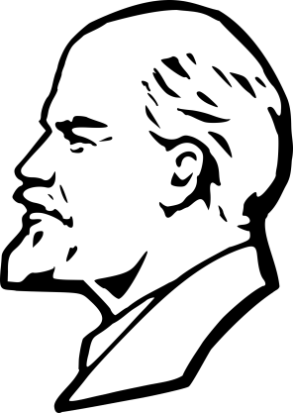
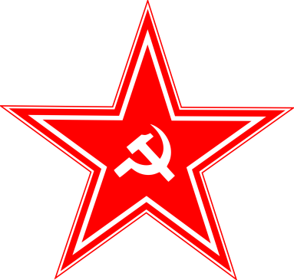
Rotes Blatt
Ausgabe 10 von September 2020

Zurück aus der Sommerpause
Das Rote Blatt ist zurück und das direkt mit einer Jubiläumsausgabe. Dies hier ist das 10. Reguläre Rote Blatt aus 2020. Wir in der Redaktion sind sehr stolz darauf, unseren Beitrag zu unserer Gemeinschaft geben zu können. Bleiben sie und auch weiterhin treu.
Ihre Redaktion
Parteikanzlei fertiggestellt
Die Parteikanzlei wurde am Wochenende endgültig fertiggestellt. Sie ist nun das zu Hause des Zentralkomitees der KPdVSR, Volkstreffpunkt in Form des Restaurants mit Bar, Schnittstelle zwischen Partei und den Ministerien und der Hauptsitz des Generalsekretärs. Wenn sie Zeit finden sollten sie unbedingt einmal in unsere Hauptstadt kommen und sich dieses prächtige Gebäude ansehen! Zur offiziellen Eröffnung ist ein Parteitag geplant, auch an ausländische Gäste werden in Kürze Einladungen verschickt. Es wäre zudem der erste Parteitag der KPdVSR im gesamten. Es ist aber davon auszugehen, dass sie den Parteitagen der KPdPR ähneln werden. Das Rote Blatt blickt mit Stolz in Richtung des Parteitags.
Sobald es näheres gibt, informieren wir sie natürlich.
Grenzen sind erschlossen: ENDLICH!
In einer Sitzung der Fappasischen Union wurde endlich die Erlaubnis der UN eingeholt, endlich die gesamten Grenzen vor der neutralen Zone zu ziehen. Mit gemeinsamen Teams der VSR, UN und FuHSH wurde das Werk dann schließlich vollbracht. Die Grenzen sind klar und Fappasien hat endlich wieder Gewissheit, wo es eigentlich anfängt und wieder aufhört. Ein kleines Dorf, welches nie irgendeine Ahnung hatte wer es jetzt eigentlich beherrscht, kann sich nun voller Stolz als östlichste Stadt der Vereinigten Sozialistischen Republik bezeichnen. Der Name dieses kleinen Dorfes ist Appakad und es liegt im neu gegründeten östlichen Oblast Obernostesien.
Neue Gebiete, neue Städte.
Wie oben bereits erwähnt wurde das neue Gebiet auch schon administrativ gegliedert. So kommen zum Autonomiegebiet Staatshauptstadt Jalta, der Teilrepublik SRP und der Teilrepublik FRP die neuen Oblaste Obernostesien und Atlantakans. Sie sind weit größer als die Teilrepubliken, aber auch deutlich weniger bewohnt. In das neue Oblast Obernostesien soll auch eine neue Stadt gebaut werden, genauer gesagt an den Andropow-See. Der Name dieser Stadt steht noch nicht ganz fest, aber die Bauarbeiten werden in Kürze beginnen.
Neues von drüben
In Hratuga wird weiter fleißig am Reichstag gebaut, langsam gehen die Bauarbeiten des Rohbaus in die Schlussphase. Wir werden ihnen weiterhin berichten.
DER WETTERBERICHT FÄLLT HEUTE WEG, STIMMT EH NIE.
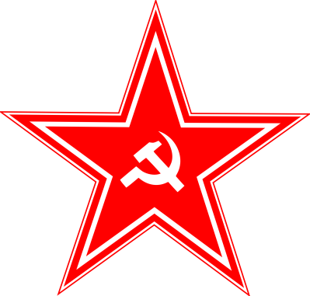
IMPRESSUM
Rotes Blatt vom Volksverlag Rote Armee
Poschtopia, Block 4, Redaktionshaus Rote Armee

IN ZUSAMMENARBEIT MIT:
Der Kommunistischen Partei der Vereinigten Sozialistischen Republik


Dem Informationsministerium der VSR

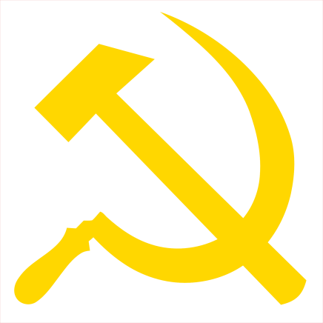
STAATSZEITSCHRIFT DER VEREINIGTEN SOZIALISTISCHEN REPUBLIK



WERTEN DANK FÜR´S LESEN

PROLETARIER ALLER LÄNDER VEREINIGT EUCH!

